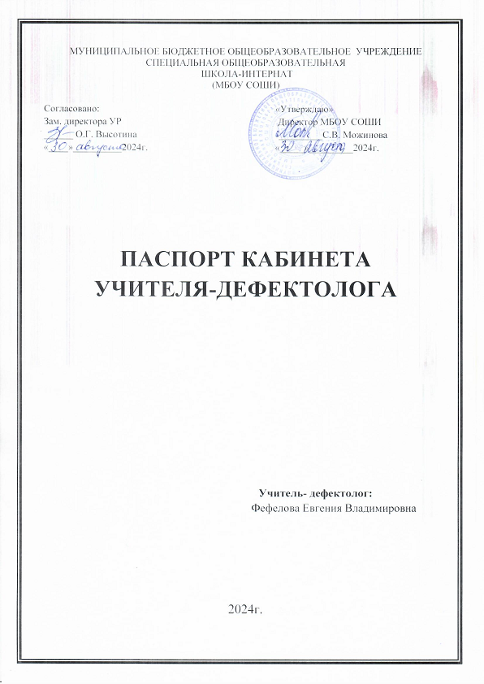



**ОБЩИЕ ДАННЫЕ О ПЕДАГОГЕ**

1. ФИО: Фефелова Евгения Владимировна
2. Год рождения: 04.09.1979г.
3. Место работы: МБОУ СОШИ
4. Образование: высшее

* Пермский государственный гуманитарный педагогический университет

1. Общий педагогический стаж -17 лет

**Характеристика кабинета**

**Учебный кабинет дефектолога**– учебное помещение школы, оснащенное наглядными пособиями, учебным оборудованием, мебелью и техническими средствами обучения, в котором проводится методическая, учебная и внеклассная работа с учащимися начальных классов.

**Цель паспортизации учебного кабинета:**

проанализировать состояние кабинета, его готовность к обеспечению требований стандартов образования, определить основные направления работы по приведению учебного кабинета в соответствие требованиям учебно-методического обеспечения образовательного процесса.

|  |  |
| --- | --- |
| Ответственный за кабинет | Фефелова Е.В. |
| Ф. И. О. учителей, работающих в  кабинете | Фефелова Е.В.  Куликова Н.А.  Акиньшина А.С. |
| Класс, ответственный за кабинет |  |
| Площадь кабинета в м2 |  |
| Число посадочных мест | 2 |

**Материально-техническая база кабинета.**

|  |  |
| --- | --- |
| Наименование |  |
| Классная доска(навесная) | 1 шт. |
| Стол  учительский | 1 шт. |
| Школьная парта | 2 шт. |
| Стулья | 3 шт. |
| Набор для творчества | 1 шт. |
| Шкафы книжные | 2 шт. |
| Тумба | 1 шт. |
| Кресло | 1 шт. |
| Интерактивный стол дефектолога - психолога | 1 шт. |
| Принтер | 1 шт. |
| Игровой набор «Приоритет» | 1 шт. |
| Лабиринт | 1 шт. |

**СОДЕРЖАНИЕ КАБИНЕТА**

**I Нормативные документы,**

**регламентирующие образовательную деятельность**

**Основная документация**

1. Конституция Российской Федерации
2. Конвенция о правах ребенка
3. ФЗ «Об образовании»
4. Федеральный закон «Об основных гарантиях прав ребенка в Российской Федерации»

**Решения правительства РФ по вопросам образования**

1. Инструктивное письмо «О специфике деятельности специальных (коррекционных) образовательных учреждений I-VIII видов(с изменениями на 26 декабря 2000 года)
2. Типовое положение о специальном (коррекционном) образовательном учреждении для обучающихся, воспитанников с ограниченными возможностями здоровья утверждено **постановлением Правительства РФ от 12 марта 1997 г. № 288**.
3. Инструктивное письмо «О специфике деятельности специальных (коррекционных) образовательных учреждений (I-VIII) видов» (от 4 сентября 1997 г. № 48).

**Методические письма федерального, регионального, субрегионального уровней по вопросам педагогики.**

1. Приказ «Об усилении контроля за соблюдением прав на получение образования детей и подростков с отклонениями в развитии»(от 03.08.200г. № 22-06-862)
2. Инструктивное письмо « О нормативах и организации индивидуального обучения детей с отклонениями в развитии образовательных учреждений всех типов и видов»(от 17.08.1999г. №1383)

**ДОКУМЕНТЫ, РЕГУЛИРУЮЩИЕ ВОПРОСЫ ОХРАНЫ ТРУДА и ЗДРАВООХРАНЕНИЯ.**

1. Положение № 2 по приказу МО РФ от 14.12.1995г. № 622/1516 «Требования к квалификации педагогоических работников учреждений образования при присвоении им квалификационных категорий».
2. Постановление от 28.11.2002г.,№44 «О введении в действие санитарно-эпидемиологических правил и нормативов Сан Пин 2.4.2.1178-02»
3. Сан Пин гигиенические требования к устройству, содержанию, организации режима работы в детских домах, школах-интернатах для детей – сирот и детей, оставшихся без попечения родителей.( СП 2.4.990-00 от 01.11.2000г.)

**Нормативные документы, регламентирующие деятельность учителя начальных классов.**

1. Должностная инструкция
2. Инструкция по охране труда преподавателя, педагога дополнительного образования, воспитателя специальной (коррекционной) школы-интерната.
3. Инструкция по технике безопасности.
4. Трудовой договор о приеме на работу в образовательное учреждение
5. Тематическое планирование по программе, календарное планирование.

**Программно-методическое обеспечение ОУ**

1. Программы С (К) ОУ ѴII вида.

**Учебно-методический комплекс**

1. Учебные пособия для детей.
2. Рабочие тетради для детей.
3. Диагностический набор для дошкольного возраста
4. Геоборд 5 в 1
5. Бизиборд настенный.

**Коррекционно-обучающий материал**

1. Дидактические игры

2. Настольные игры

3. Пирамидки

**Положения и инструкция по технике безопасности**

1. Правила работы на ПК
2. Требования к воздушно-тепловому режиму
3. Правила пользования огнетушителем
4. График проветривания класса
5. Памятка при угрозе и совершении террористического акта.

**Аналитико-прогностическая деятельность учителя**

**учебно-воспитательного процесса**

|  |  |
| --- | --- |
| №п/п | Содержание |
| 1. |  |
| 2. |  |

**Стенды, отражающие деятельность учителя**

**в учреждении**

|  |  |
| --- | --- |
| №п/п | Содержание |
| 1. |  |
| 2. |  |